**一、训练数据**

训练数据来源于Wider Face数据集，WIDER_train文件夹下存放原始图片，label.txt文件存放数据，每行为图片目录、人脸位置的左上角横坐标、纵坐标、人脸位置box的宽度和高度、五个关键点（左眼、右眼、鼻子、左嘴角、右嘴角）的坐标、置信度。以上数据存放于DataSet文件夹。

运行train_data.py文件，会读取label.txt文件，并随机提取数据集中的一定数量的图片。在提取图片时会过滤掉置信度低和没有关键点标注的box：

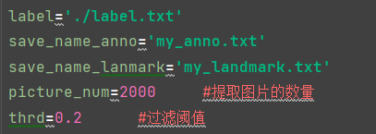

之后会输出“my_anno.txt”和”my_landmark.txt”两个文件，其中“my_anno.txt”文件中每行的格式为：文件目录、box的左上角横纵坐标、右下角横纵坐标；“my_landmark.txt”文件中每行的格式为：文件目录、五个关键点的横纵坐标。每个box与每五个关键点坐标一一对应。

**二、模型定义**

网络定义等存放于Model文件夹，其中“model.py”为PNet、RNet和ONet的定义，其结构如下图：（为了保证后续输出一致，将RNet中第一个MP改为了2x2）

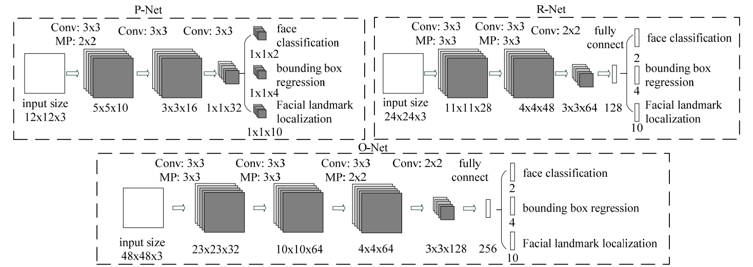

“Loss.py”文件定义了模型训练的损失函数，其中有cls_loss、box_loss和landmark_loss三个部分。

**三、模型训练**

Model_train文件夹下，模型分为三个部分：PNet、RNet、ONet，每一部分都分为数据准备和训练。

1、生成PNet训练数据：“Gen_PNet_train_data.py”

执行该文件会读取之前生成的“my_anno.txt”文件，逐行读取对应图片，生成图像金字塔，并将图像resize为12x12大小，再根据其IOU保存为不同训练数据，

neg：IOU<0.3

part：0.4<=IOU<0.65

pos：IOU>=0.65

分割结束后，最后会将net、part、pos的数据整合刀一个文件中。

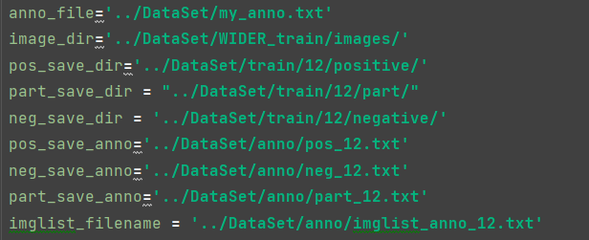

2、训练PNet：“Train_P_net.py”

本文件会读取生成的PNet训练数据，并进行训练。训练完成后后将loss曲线和accuary曲线保存在Model_train文件夹，PNet网络参数会保存在主文件夹下的Model_store文件夹。

3、生成RNet训练数据：“Gen_RNet_train_data.py”

生成RNet训练数据时，会先读取训练好的PNet参数，在图像中生成图像金字塔，使用PNet对各个box检测出cls和bbox回归，然后再根据各个框的IOU对box进行分类保存，最后再总合到一个文件中。

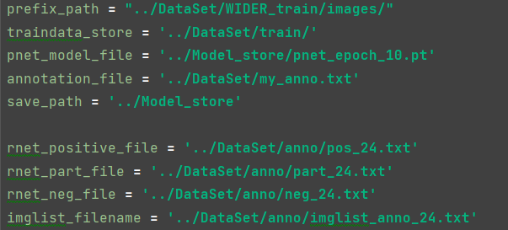

4、训练RNet：”Train_R_net.py”

与2相似。

5、生成ONet训练数据：“Gen_ONet_train_data.py”

与3相似，首先会读取训练好的PNet和RNet网络参数，再生成图像金字塔，选出偏移后的box，再按IOU分类。与之前不同的是，ONet还需要读取landmark数据用来训练。

6、训练ONet：“Train_O_net.py”

与2相似，但多了对landmark的预测

**四、模型测试**

在主文件夹下的test文件夹“test.py”文件。修改文件路径可以对不同图片进行检测：

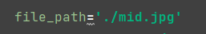

检测出结果后会在当前文件夹下保存：

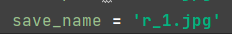

**五、其他**

1、运行结果：

①Pnet训练结果

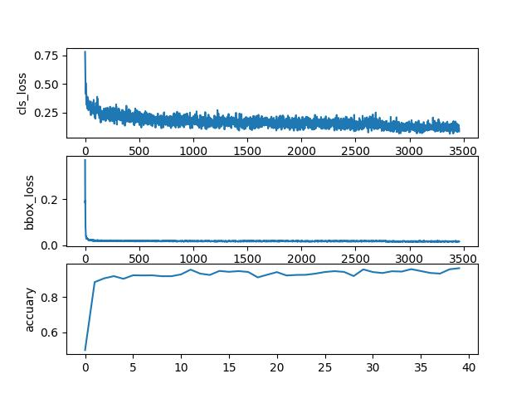

②Rnet训练结果：

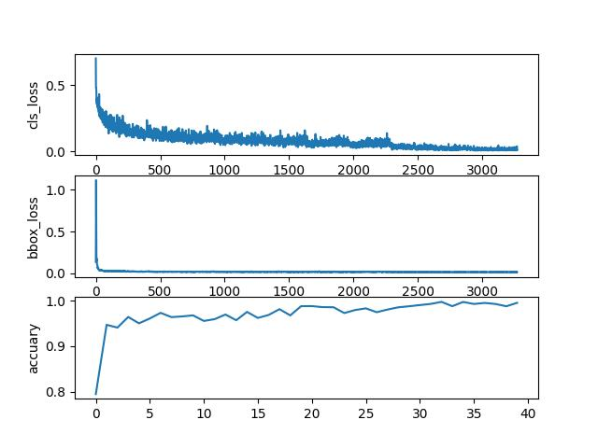

③Onet训练结果：

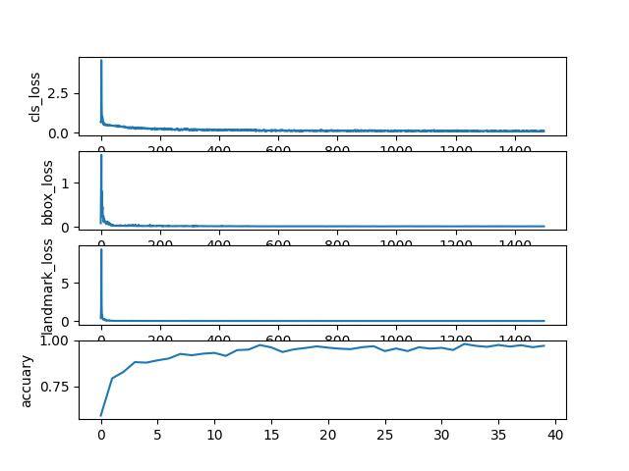

④test：

test.jpg：

Pnet检测效果：

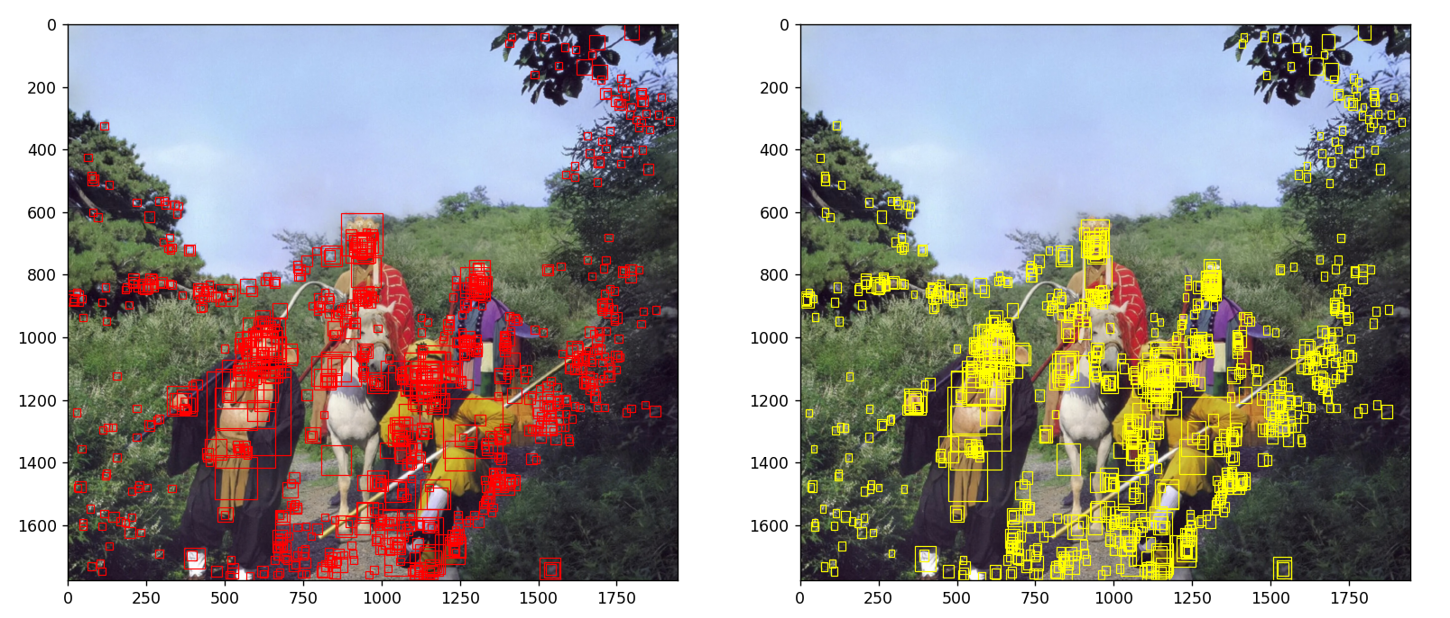

Rnet检测效果：

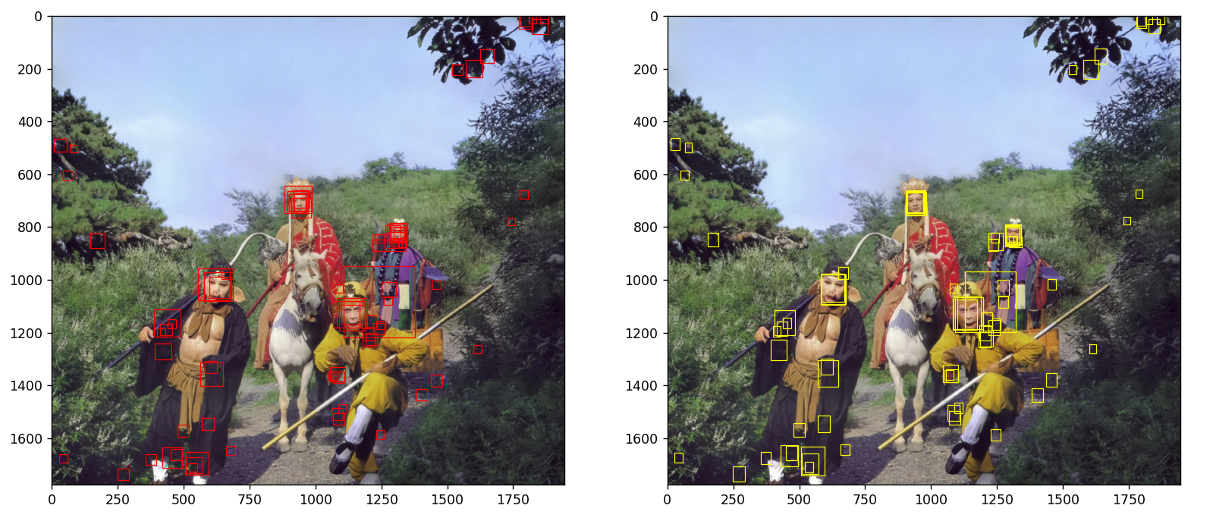

Onet检测效果：

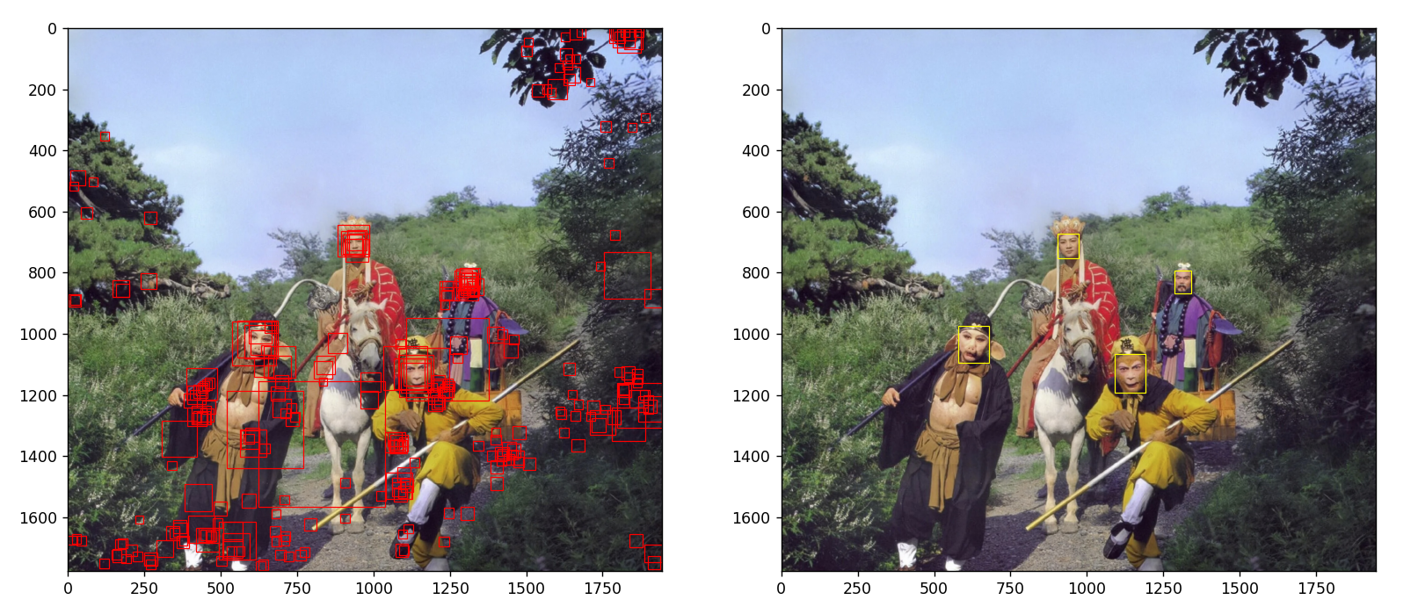

最终结果：

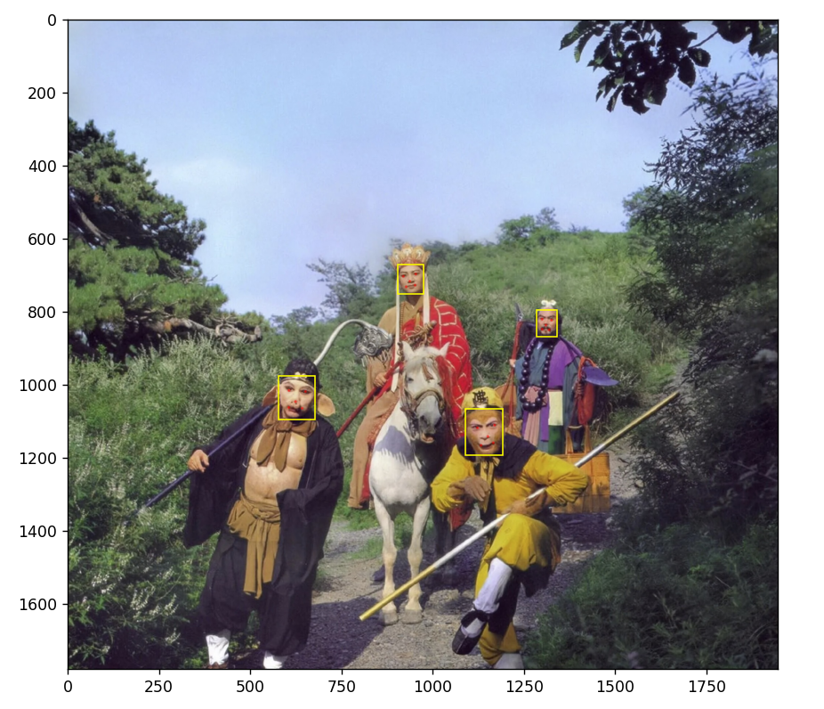

mid.jpg：

Pnet检测效果：

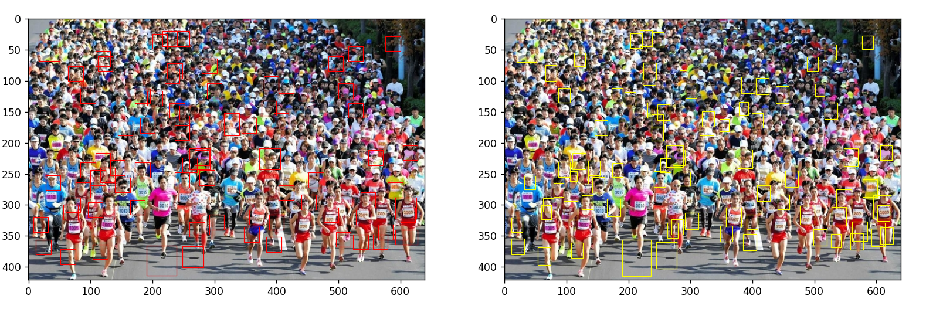

Rnet检测效果：

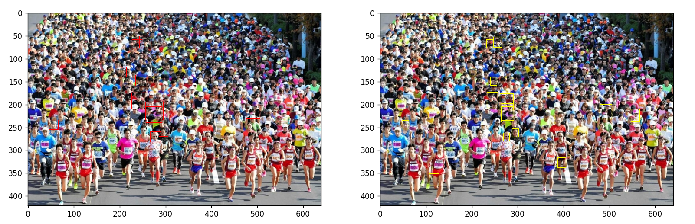

Onet检测效果：

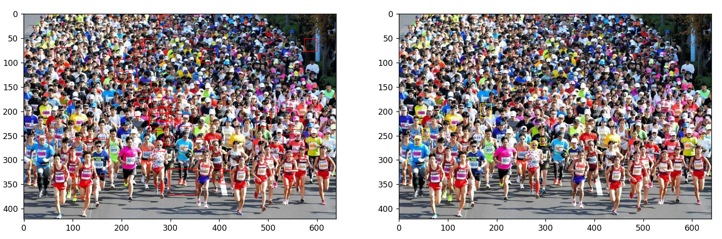

最终结果：

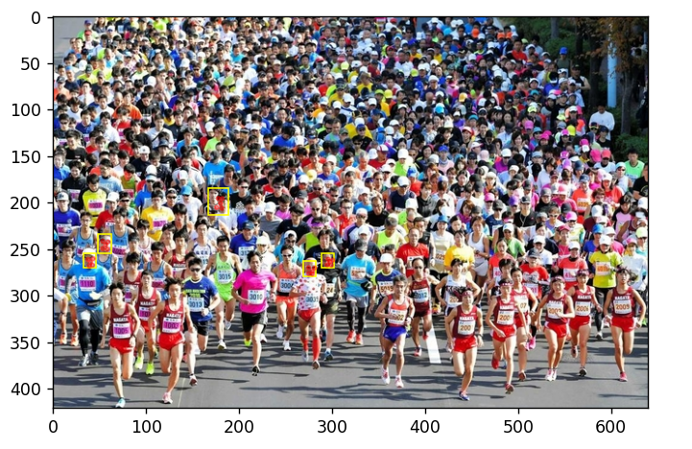

2、结果复现：

运行顺序：

①train_data.py

②Gen_PNet_train_data.py

③Train_P_net.py

④Gen_RNet_train_data.py

⑤Train_R_net.py

⑥Gen_ONet_train_data.py

⑦Train_O_net.py

⑧test.py

2、其他部分代码功能

tools文件夹下

①detect.py

其中包含函数：create_mtcnn_net(),其作用为根据输入的三个网络的参数文件构建mtcnn。包含类：MtcnnDetector，其包含的函数及作用为：

|  |  |
| --- | --- |
| 函数名 | 作用 |
| unique_image_format | 将传入的im转化为np.array |
| square_bbox | 将矩形框转化为方形框 |
| generate_bounding_box | 根据输入的类别预测、box回归生成box框 |
| resize_image | resize图像大小 |
| pad | 将bboxes转化为点的坐标 |
| detect_pnet | 生存候选框，并使用Pnet进行偏移 |
| detect_rnet | 使用Rnet对Pnet选出的候选框进行筛选和偏移 |
| detect_onet | 进一步筛选候选框，并预测关键点 |
| detect_face | 使用mtcnn进行人脸检测和关键点定位 |

②image_reader.py

两个类：TrainImageReader、TestImageLoader,用于加载数据集。函数get_minibatch():将输入的数据分离为data和label；get_testbatch():读取输入数据中的data，且限定为一张图。

③image_tools.py

两个函数：convert_image_to_tensor(),将输入的图像从numpy.array转换为tensor，且数据顺序由h*w*c转换为c*h*w；convert_chwTensor_to_hwcNumpy():将输入的tensor由count*c*h*w转换为count*h*w*c的numpy.array。

④imagedb.py

一个类：ImageDB。

|  |  |
| --- | --- |
| 函数名 | 作用 |
| load_image_set_index | 读取anno_file文件中图像的相对路径 |
| load_annotations | 逐张读取图片信息，每张对应一个字典，最后返回这些字典的列表 |
| load_imdb | 返回load_annotations的结果 |
| real_image_path | 将输入的图像的相对路径转化为全路径 |
| append_flipped_images | 逐张翻转图片，并保存为字典 |

⑤tools.py

|  |  |
| --- | --- |
| 函数名 | 作用 |
| IoU | 计算框box和人脸位置的IOU |
| assemble_data | 统合pos、part和neg三部分的txt文件 |
| compute_accuracy | 计算预测结果的准确性 |
| nms | 非极大值抑制 |
| convert_to_square | 将矩形框转化为方形框 |

⑥vision.py

|  |  |
| --- | --- |
| 函数名 | 作用 |
| vis_two | 将传入的图像和boxes和阈值转化为图像，不包括landmark |
| vis_face | 将传入的图像和boxes和阈值转化为图像，包括landmark，最后会保存检测效果 |

3、预训练模型

主文件夹下的pre_trained文件夹中存放了训练好的模型、结果和使用的数据，修改test.py文件中的模型路径可进行测试：

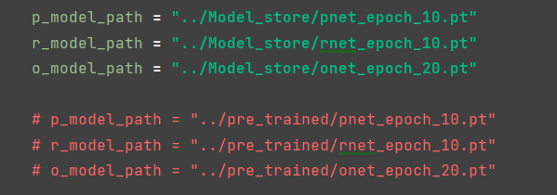

4、组内成员及评分：

孟波——10